《毕业生求职指南》

我校就业微信小程序（学生版）上线啦！
毕业生可使用小程序：
1、了解所有我校所有双选会、宣讲会活动详细信息；
2、查看来我校招聘的所有用人单位、招聘岗位详细信息；
3、在线填写并向意向单位投递电子简历；
4、浏览更多兄弟院校双选会、名企宣讲会；500强、上市公司招聘信息；
5、生源信息填报、三方协议签约、档案查询、就业咨询等事务在线办理。

学校已为2020届毕业生创建账号，毕业生可凭学号直接登录（密码默认为身份证号后6位）。

操作指南如下

- 微信扫一扫，进行账号密码登录；

2、账号为学号、密码默认身份证后六位，带字母，字母大写。（如果初次登录会提示“未绑定学号”，系统会自动跳转绑定页面，输入手机号，点击“绑定”即可正式激活账号）
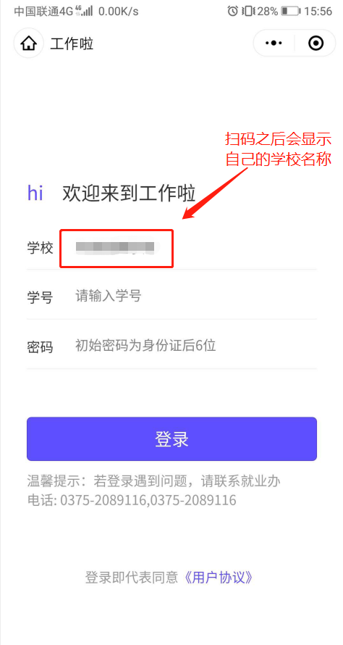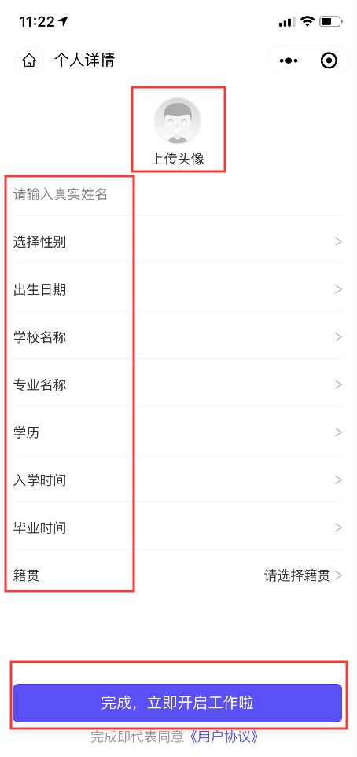

3、完善简历，增强就业竞争力，赢得更多HR青睐
在「简历」页，完善你的基本信息、教育经历、求职意向、实习经历等相关求职信息，建议简历完整度不低于80%，便于HR更好地了解你，赢得就业机会。

4、每天打开「机会」页，及时关注推荐的就业机会

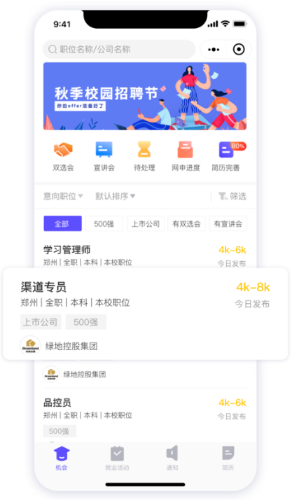

5、主动搜索意向职位，查看海量就业机会

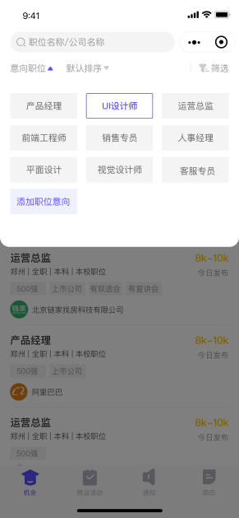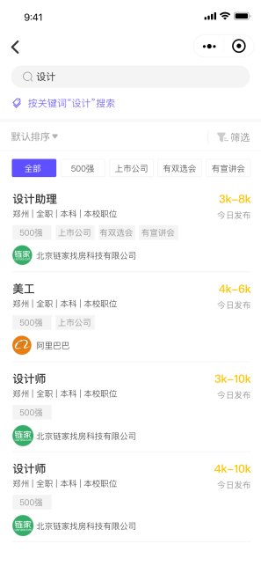

6、心仪的职位直接投简历，网申进度实时查看

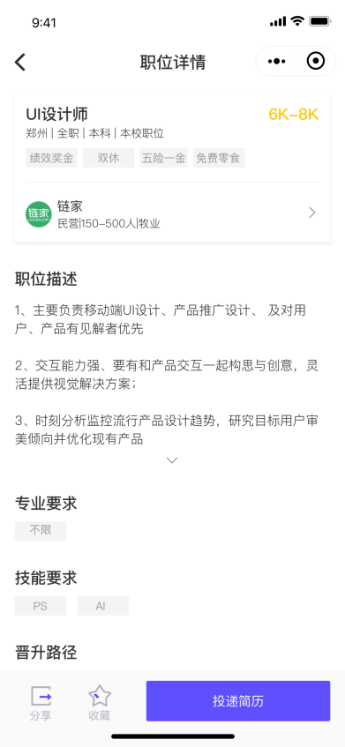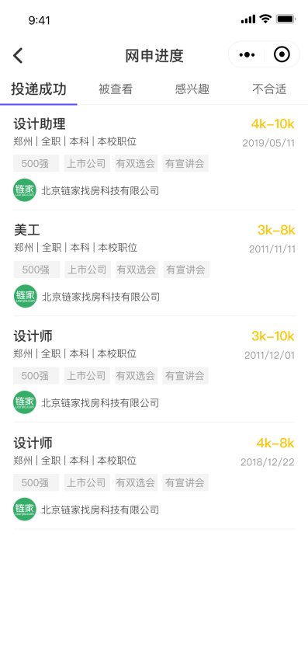

7、打开「就业活动—双选会」，及时掌握本校及推荐的外校双选会信息

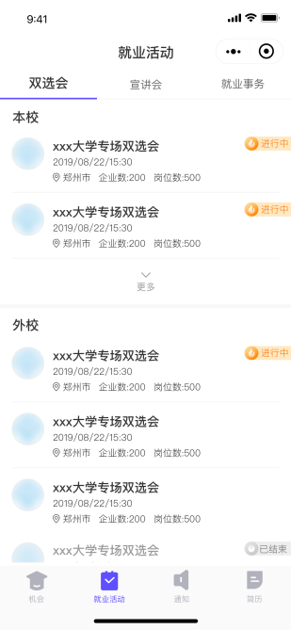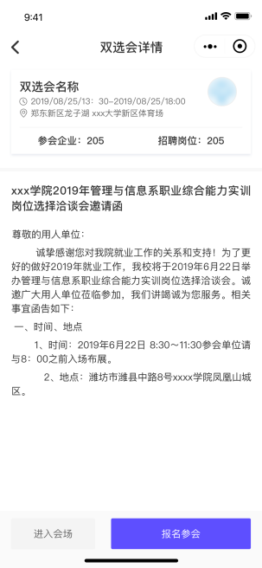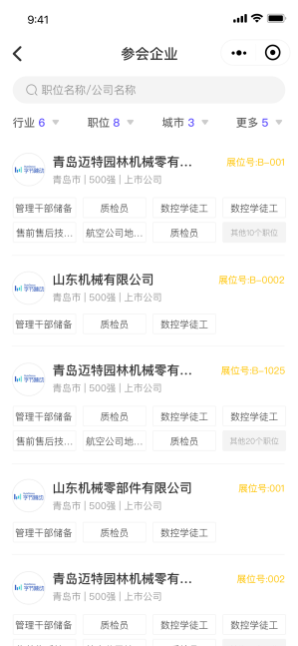

8、打开「就业活动—宣讲会」，及时掌握本校及推荐的外校宣讲会信息

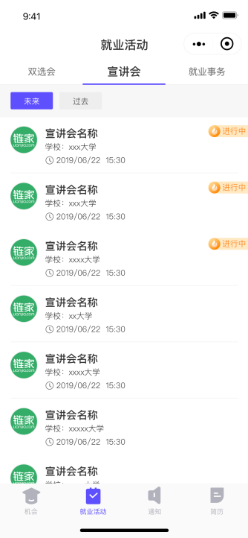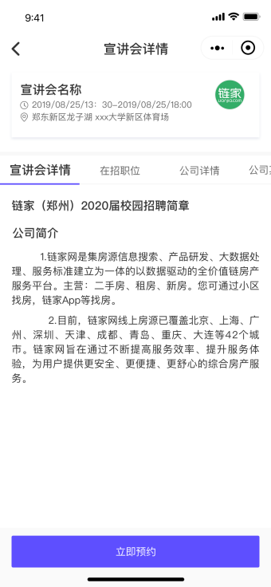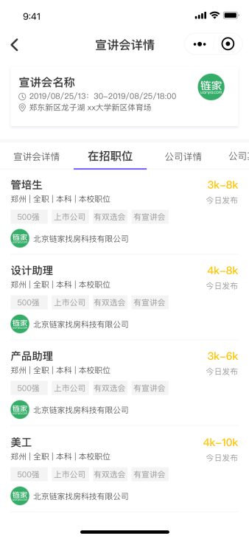

- 打开「就业活动-就业事务」
随时随地进行生源信息完善、档案查询、三方签约等就业事务办理。
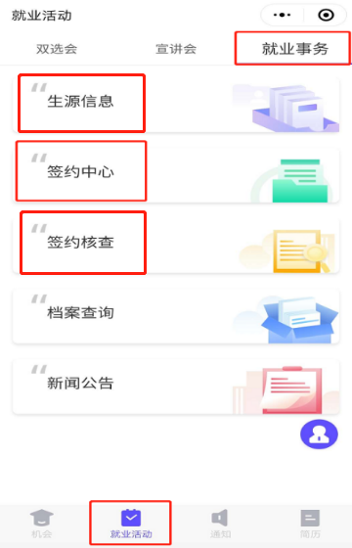

10、打开「通知」，接收来自学校、企业、系统的最新通知
在「通知」页，学校的就业活动、就业手续办理，企业的职位推送、活动邀请，系统提醒等最新通知，你都可以在这里看到。
